ГОСУДАРСТВЕННОЕ ОБРАЗОВАТЕЛЬНОЕ УЧРЕЖДЕНИЕ

ВЫСШЕГО ПРОФЕССИОНАЛЬНОГО ОБРАЗОВАНИЯ

"ДОНЕЦКИЙ НАЦИОНАЛЬНЫЙ ТЕХНИЧЕСКИЙ УНИВЕРСИТЕТ"

Кафедра ПИ

Лабораторная работа №4

на тему «Работа с задачами в системе GitHub»

по дисциплине: «Групповая динамика и коммуникации»

Проверил:

________________

Выполнили:

ст.гр. ПИ-18(в)

Парсаданян Яна

Сырых Алёна

Донецк – 2020

**Цель работы:** Получить практические навыки в управлении задачами в системе GitHub.

**Ход работы**

**Шаг 1.** Исходными данными для выполнения работы является документ SRS, подготовленный в работе №1.

**Шаг 2.** Открыть в браузере страницу входа в GitHub и выполнить вход на сервер. Аккаунт для входа получить у преподавателя.

**Шаг 3**. Создать недельные Milestones (Apr-6, Apr-13) и т.д.

**Шаг 4**. Создать список задач для реализации проекта (не менее 5 задач на каждого участника)

**Шаг 5**. Распланировать задачи по майлстоунам.

В ходе выполнения работы было выделено 3 этапа создания приложения «YA_Brilliant»:

1. Основа приложения (1 этап).
2. Работа с изображением (2 этап).
3. Сохранение и импорт (3 этап).

На основе выделенных этапов были сформированы Milestones (см. рис. 1).

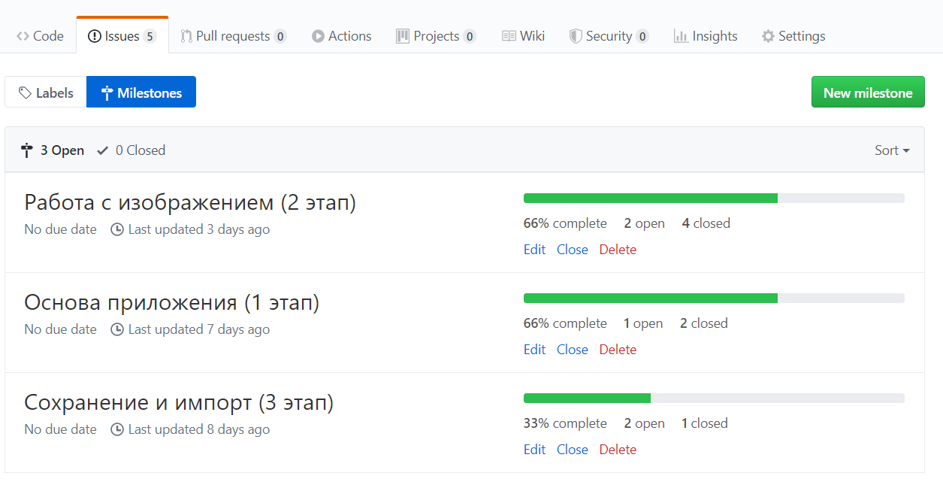

Рисунок 1 – Milestones проекта «YA_Brilliant»

После были сформулированы, распределены между участниками команды и распланированы по Milestones задачи для реализации проекта.

Таким образом задачи Яны Парсаданян:

1. Регистрация пользователя (1 этап).
2. Реализация эффектов (2 этап).
3. Разработка авторского фильтра «Морской бриз» (2 этап).
4. Сохранение изображения (3 этап).
5. Импорт изображения в соц. сеть (3 этап).
6. Журналирование действий пользователя (3 этап).

Задачи Алёны Сырых:

1. Авторизация пользователя (1 этап).
2. Добавление изображения (1 этап).
3. Разработка авторского фильтра «Майская кошка» (2 этап).
4. Пошаговое удаление изменений (2 этап).
5. Полное удаление изменений (2 этап).
6. Сравнение до и после (2 этап).

Пройдя данный этап, были сформированы Issues (см. рис. 2). На момент формирования отчёта часть задач была выполнена, по этой причине некоторые Issues в закрытом состоянии.

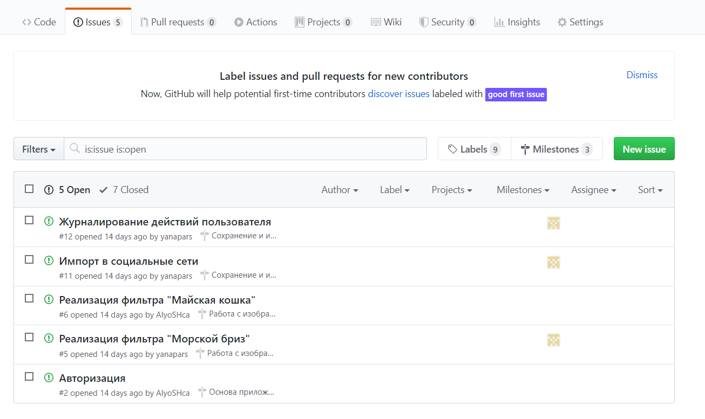

Рисунок 2 – Issues в проекте «YA_Brilliant»